**РОССИЙСКИЙ УНИВЕРСИТЕТ ДРУЖБЫ НАРОДОВ**

**Факультет физико-математических и естественных наук**

**Кафедра прикладной информатики и теории вероятностей**

**ОТЧЕТ ПО ЛАБОРаторной работе**

**на тему «Система контроля версий Git»**

*дисциплина: Архитектура компьютера*

Студент: Парфенов Е.И.

Группа: НММбд 02-22

№ ст. билета: 1132226508

**МОСКВА**

2022 г.

**Цель работы:** изучить идеологию и применение средств контроля версий. Приобрести практические навыки по работе с системой git.

**Описание результатов выполнения лабораторной работы:**

1. Настройка github.

1.1. Создал аккаунт.

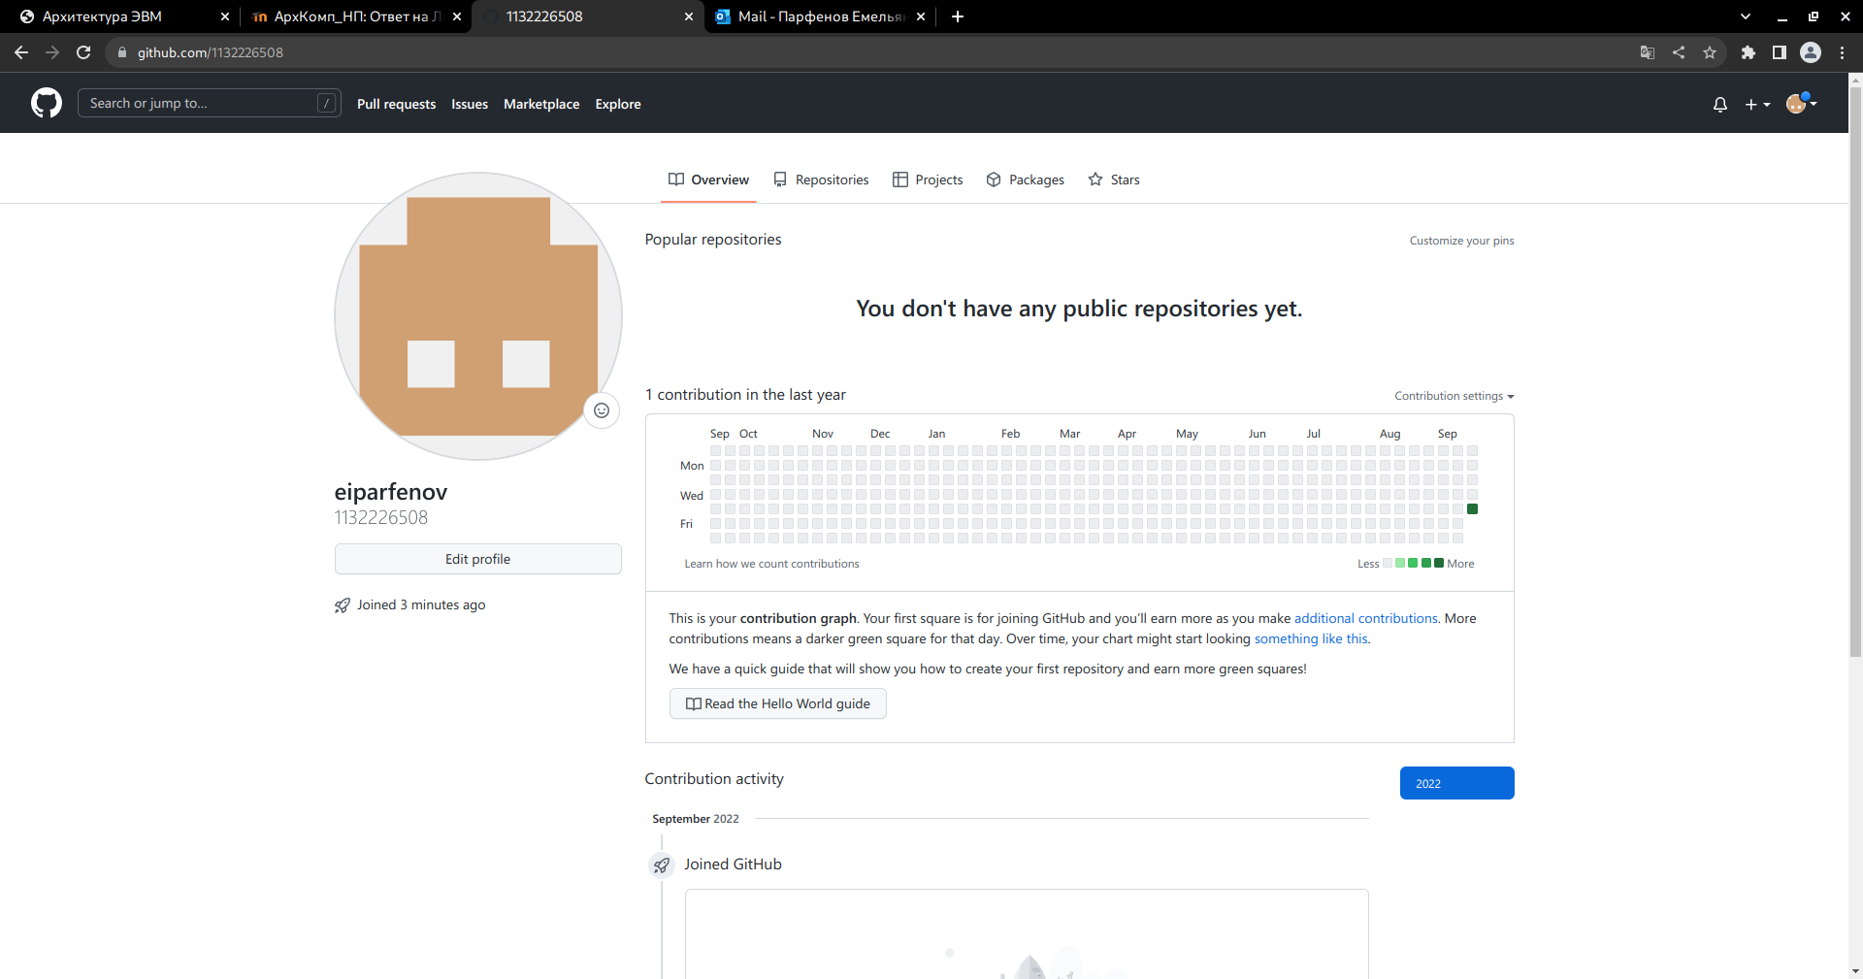2. Базовая настройка git.

2.1. Ввел следующие команды.

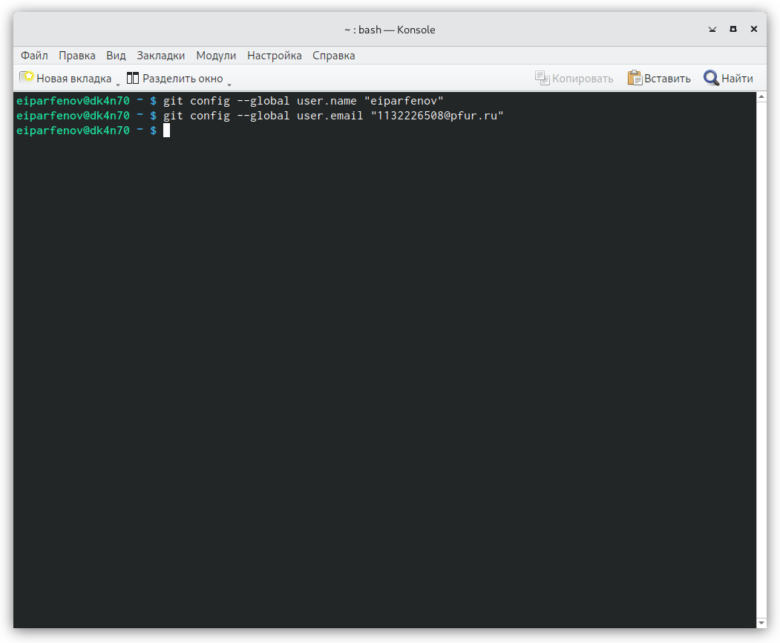

2.2. Настроил utf-8 в выводе сообщений.

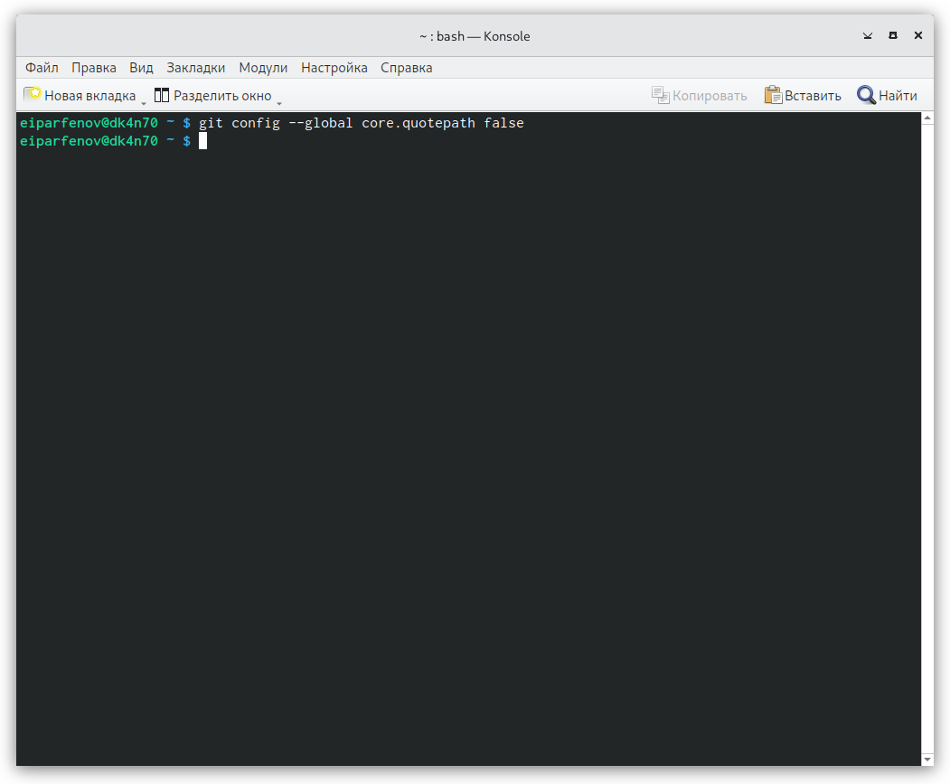

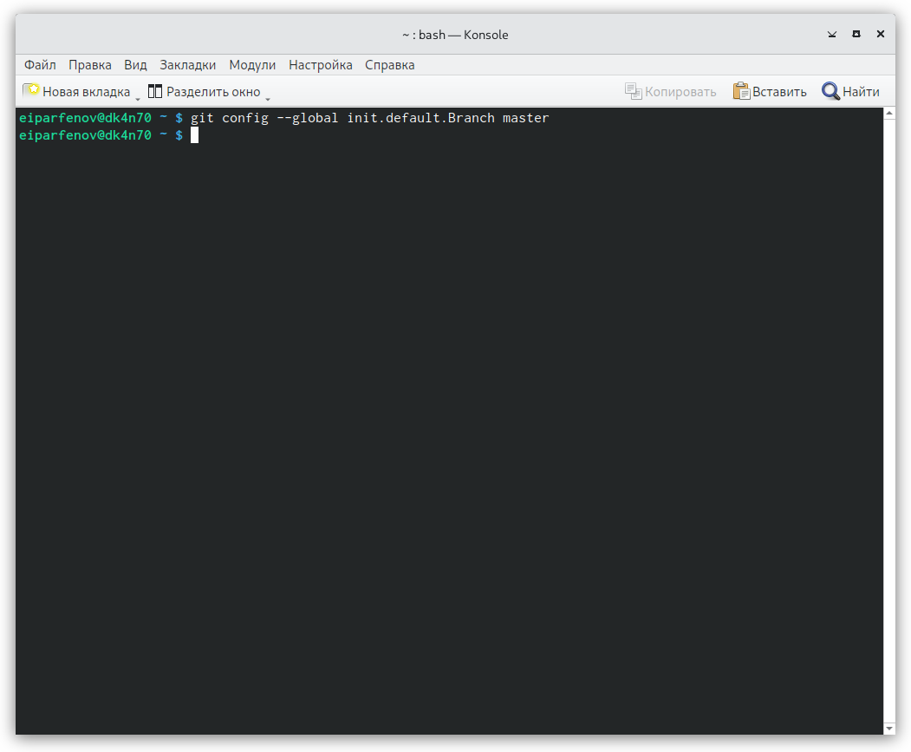2.3. Задал имя начальной ветки.

2.4. Параметр autocrlf.

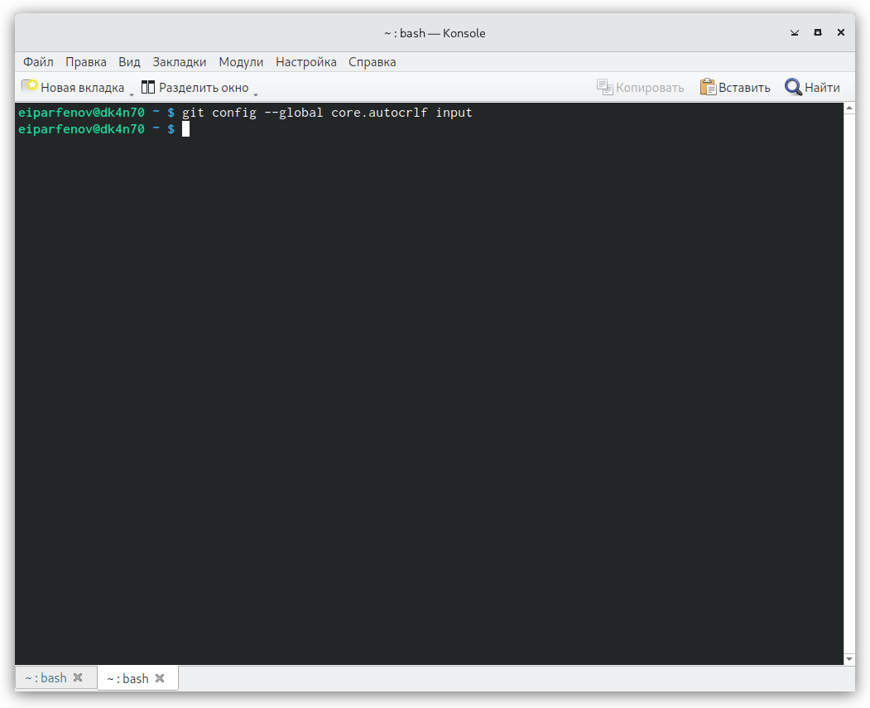

2.5. Параметр safecrlf.

3. Создание SSH ключа.

3.1. Сгенерировал ключ.

3.3. Скопировал ключ из консоли.

3.4. Вставил ключ на сайт и ввел имя.

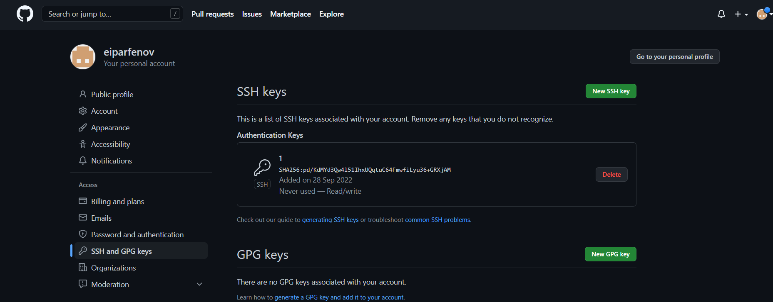

4. Создание рабочего пространства.

4.1. Открыл терминал и создал каталог.

5. Создание репозитория.

5.1.

5.2. Ввел имя и создал репозиторий.

5.3. Открыл терминал и перешел в каталог курса.

5.4. Клонировал созданный репозиторий.

6. Настройка каталога курса.

6.1. Перешел в каталог.

6.2. Удалил ненужные файлы.

6.3. Создайте необходимые каталоги.

6.4. Отправил файлы на сервер.

**Описание выполнения заданий для самостоятельной работы:**